Lợi ích của quả na và cách chọn na ngon
Quả na (hay còn gọi là mãng cầu) không chỉ có giá trị dinh dưỡng cao mà còn có công dụng giải độc. Nhưng để có thể tận dụng hết công dụng của chúng bạn cần khéo léo trong cách chọn na để chọn cho mình những quả ngon và bổ dưỡng nhất. Bạn hãy tham khảo ngay cách chọn na ngon dưới đây nhé!
Cách phân biệt các loại na
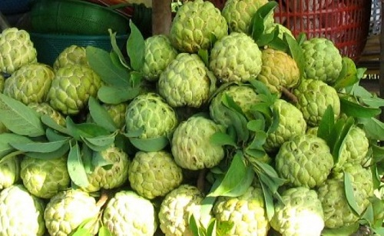
Ở miền Bắc
Na được chia ra làm 2 loại là na dai và na bở. Đặc điểm của na dai là để được lâu, không dễ nát, ăn ngọt và vỏ quả dễ bóc. Khi ăn bạn dễ nhằn hạt khỏi múi và múi quả cũng dai ngon hơn. Với na bở, khi chín bạn cần ăn ngay bởi thời gian bảo quản quả na này khá ít ngày, na bở khi ăn có vị ngọt tuy nhiên múi na không dai, vỏ na khó bóc. Huyện Chi Lăng (Lạng Sơn) được coi là "vựa na" lớn nhất cả nước, nơi này có 2 khu vực trồng na nổi tiếng: na bở ở khu vực thị trấn Đồng Mỏ và na dai khu vực Đồng Bành.
Ở miền Nam
Nổi trội nhất là có mãng cầu dai hay còn gọi là mãng cầu Cấp (mãng cầu Vũng Tàu). Loại mãng cầu dai này này chắc thịt, ít hột và vỏ mỏng, tuy nhiên bề ngoài những trái na này vỏ hơi xù xì, múi không đều nhưng có vị thơm và ngọt sắc.
Nhận biết na qua vỏ quả na
Khi chọn na, với những quả na chín bạn nên chọn những quả na vỏ mềm đó là na dai, vỏ cứng là na bở nhé!
Dựa vào mắt na
Khi chọn mua na, bạn nên chọn những quả mắt na to, màu trắng ngà, không thâm đen hay nứt nẻ. Với những quả na có nhiều vết nứt nẻ, va chạm và ở các vết đó có dấu hiệu chảy nước, tuyệt đối không chọn bởi na ăn sẽ không ngon, vị ủng sẽ chua và đặc biệt là không tốt cho sức khỏe của mọi người.
Chọn như nào để có na dai, na bở ngon?
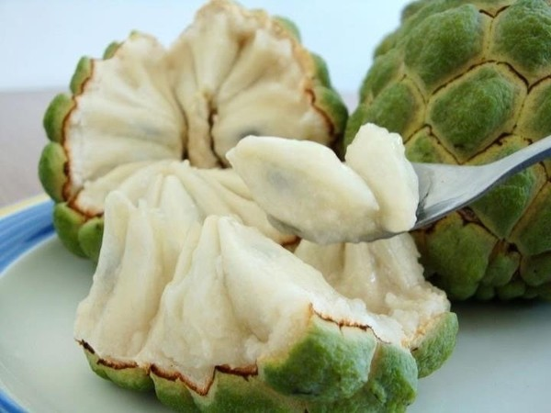
Những quả na dai luôn đem lại chất lượng cũng như hài lòng hơn hẳn so với na bở. Nhất là khi bạn lựa được những trái chín cây. Để có những quả na dai ngon bạn dựa vào vỏ quả mỏng, mắt na to và phẳng, hơi nứt nhưng vẫn còn cuống. Với na bở chọn quả tròn, mắt na to, kẽ mắt trắng, da xanh non, cuống quả nhỏ, chín mềm và không nứt. Bên cạnh việc thưởng thức trực tiếp, bạn biết không na còn được làm thành món kem ngon vô cùng hấp dẫn, giúp bạn đánh thức vị giác ngày nắng nóng rất tuyệt.
Lợi ích tuyệt vời khi ăn na
Quả na có vị rất ngon và nó có thể được dùng để làm sinh tố, kem hoặc thêm vào các món salad trái cây. Tuy nhiên, hạt na lại không tốt cho sức khỏe vì vậy, khi ăn bạn phải bỏ hết hạt đi. Quả na là một nguồn tuyệt vời của vitamin C. Một quả na trung bình có thể cung cấp 1/5 lượng vitamin C mà cơ thể cần hàng ngày. Chính nhờ giàu vitamin C mà loại quả này được coi là rất hữu ích trong việc tăng cường hệ miễn dịch của con người. Danh sách các chất có trong quả na bao gồm các chất dinh dưỡng thiết yếu, chất chống oxy hóa, vitamin và khoáng chất... Do đó, loại quả rất có lợi cho sức khỏe của mọi người. Bên cạnh đó, quả na còn có các công dụng sau:
- Cải thiện chức năng tim: Sự cân bằng giữa natri và kali trong quả na đóng góp rất nhiều trong việc điều chỉnh mức huyết áp và nhịp tim, hàm lượng chất chống oxy hóa tự nhiên và vitamin C phong phú có thể giúp ngăn ngừa các gốc tự do tấn công các chất béo và do đó ngăn chặn được các cholesterol có hại cho cơ thể. Vitamin C còn giúp cơ thể tăng sức đề kháng, chống lại tác nhân gây bệnh. Tất cả những yếu tố này đều tác động tích cực đến tim và cải thiện chức năng tim.
- Giảm táo bón: Một quả na ngon và lành mạnh sẽ chứa nhiều chất xơ và chất xơ đã được chứng minh là rất có lợi cho việc tiêu hóa và bài tiết thức ăn trong cơ thể.
Chính vì vậy mà quả na cũng có tác dụng làm giảm táo bón hiệu quả.
- Tốt cho não bộ: Trong quả na có khá nhiều lượng vitamin B6. Loại vitamin này rất có lợi cho hoạt động của não bộ vì nó kiểm soát mức độ hóa học thần kinh GABA, loại bỏ sự căng thẳng, làm dịu thần kinh. Chính vì vậy, nếu muốn tốt cho não bộ bạn hãy ăn na nhiều hơn. Ngoài ra, vitamin B6 thậm chí còn được coi là để giảm bớt nguy cơ mắc bệnh parkinson, do đó, quả na còn có thêm tác dụng phòng bệnh parkinson.
- Phòng bệnh ung thư: Các chất chống oxy hóa trong quả na như một số poly-phenol, asimicin và bullatacinare... được coi là có thể giúp phòng chống các bệnh ung thư, sốt rét và bệnh giun rất hiệu quả. Ngoài ra, quả na còn có một số giá trị sức khỏe khác như bảo vệ chống lại nhiễm trùng nướu răng, tăng sự thèm ăn, cải thiện sức khỏe của da, hỗ trợ vệ sinh răng miệng, cải thiện sức khỏe răng miệng, làm giảm mệt mỏi, cải thiện sức khỏe của phổi và làm giảm cảm giác tê ở chân.
Nên mua na vào thời điểm nào?
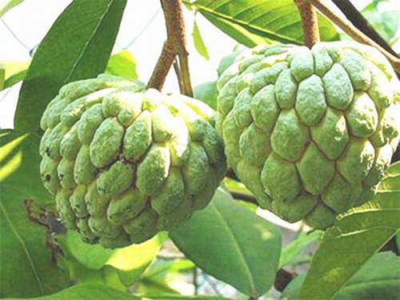
Quả na chín có mùi vị thơm ngon đặc biệt, thịt quả mềm và thơm, ngọt, ngon nhất là na dai. Na chín được nhiều người ưa dùng với tác dụng bổ dưỡng, rất tốt cho người cao tuổi, người mới ốm dậy và phụ nữ sau khi sinh. Mỗi năm na chỉ cho thu hoạch một lần vào dịp tháng 8. Na chín có mùa và có “giờ”, sáng thức giấc thấy quả na còn xanh mà tới chiều na đã “mở mắt”, thời gian thu hoạch na ngắn, chỉ kéo dài hơn 1 tháng nên thời điểm thích hợp nhất để mua na là vào giữa tháng 8, lúc đó na chín đều và rất ngon đấy, bạn hãy nhanh tay chọn những quả na ngon cho cả nhà mình thưởng thức nhé! Nhiều người do bận rộn chưa kịp tận hưởng vị ngon của quả na mùa này đành nuối tiếc chờ mùa na năm sau.
Theo lamsao.com

